Obtener Zotero User-ID

1. Entrar a: <https://www.zotero.org/settings/keys>
2. El ID de seis cifras se desplegará en la primera línea antecedido de la frase: Your userID for use in API calls is XXXXXX
3. Copiar y pegar el número en la configuración de usuario de Biblio-retratos. Esta operación se realiza una sola vez

Obtener Zotero Private Key

1. Entrar a: <https://www.zotero.org/settings/keys>
2. Dar click en: **Create new private key**
3. Llene la informació como se muestra en la imagen y dé click en **Save Key**

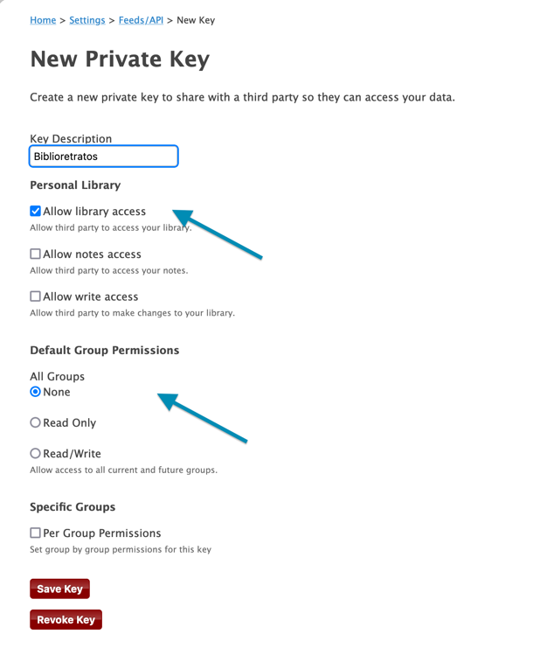

1. Copiar y pegar el código alfanumérico generado en la configuración de usuario de Biblio-retratos. Esta operación se realiza una sola vez

